Рассмотрение механизма ДТП на пересечении дорог
под тупым углом

Н.А. Филатова, И.А. Ласточкин, Б.Н. Карев, Б.А. Сидоров

Уральский государственный лесотехнический университет, Екатеринбург

Аннотация: В статье рассматривается безопасность движения транспортных средств при движении на перекрестках. Оценивается возможность возникновения дорожно-транспортного происшествия. В статье определен отрезок времени, при котором ТС₂ становится препятствием для ТС₁ и может произойти столкновение транспортных средств, движущихся под тупым углом. Также определены параметры движения транспортных средств необходимые для разработки математической модели.
Ключевые слова: улично-дорожная сеть, перекресток, дорожно-транспортное происшествие, безопасность движения.

При моделировании движения транспортных средств по улично-дорожной сети необходимо учитывать наличие пересечения дорог в одном уровне, то есть движение на перекрестках [1-7].
Среди различных видов пересечений траекторий движения транспортных средств на перекрестках наиболее сложными для исследования являются ситуации, когда транспортные средства движутся по траекториям, пересекающимся под тупым углом [8-10].
Пусть транспортные средства ТС₁ и ТС₂ движутся по дорогам пересекающимся под тупым углом (рис. 1).
За начальный момент времени (момент возникновения опасной ситуации) возьмем момент времени, когда ТС₂ попадает в поле зрения водителя ТС₁ .
Считаем, что после возникновения опасной ситуации, т.е. для , ТС₁ продолжает движение с постоянной скоростью
т.е. водитель ТС₁ в момент возникновения опасной ситуации не применяет экстренного торможения, а ТС₂ движется прямолинейно и равнозамедленно.
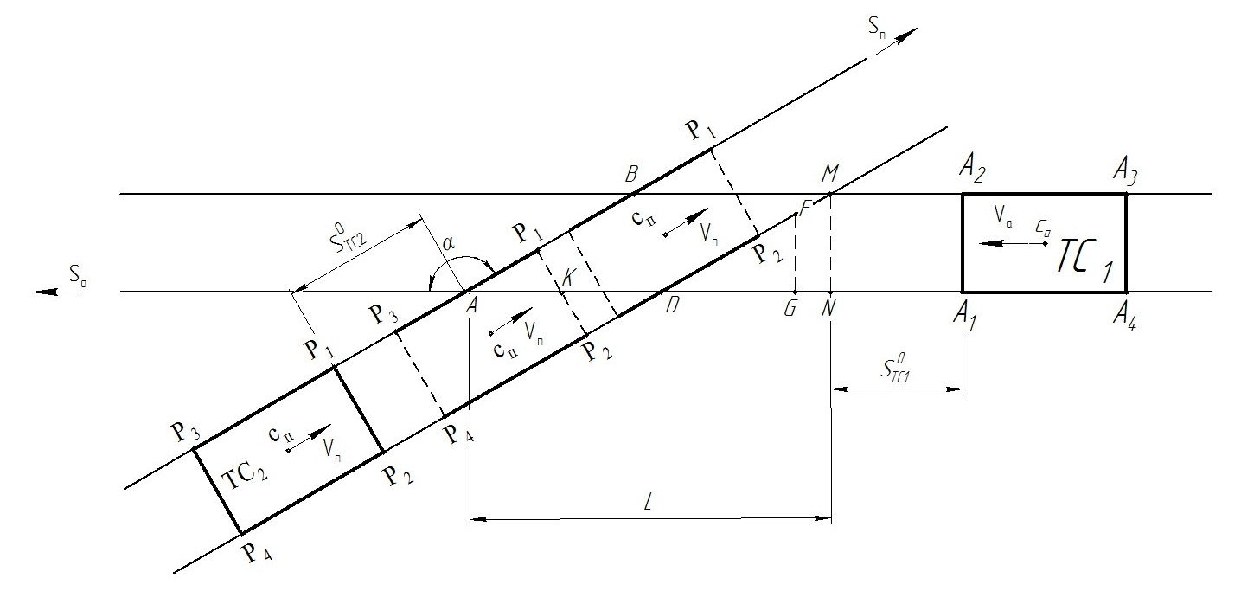
Рис. 1. – Схема движения ТС₁ и ТС₂

В этом случае законы изменения пути и скорости ТС₂ имеют вид
где: скорость ТС₂ в момент разворота; замедление ТС₁ в данных дорожных условиях; время.
Считаем, что расстояние от места разворота ТС₂ до точки известно.
Если ТС₂ остановится левым передним углом в точке , то начальная скорость ТС₂ будет равна
.
Время, которое потребуется для остановки ТС₂ будет равно
.
В этом случае ТС₁ и ТС₂ коснутся корпусами и могут получить незначительные повреждения в виде царапин и небольших вмятин.
Если начальная скорость ТС₂ будет удовлетворять неравенству,
,
то ТС₂ остановится, не доезжая до точки левым передним углом своего корпуса, и, следовательно, столкновения и касания ТС₁ и ТС₁ не произойдет.
Если начальная скорость ТС₂ будет удовлетворять неравенству
,
то ТС₂ становится препятствием для ТС₁ на отрезке времени , где
,
а величина
Величина определена равенством (рис.1)
, (1)
где:
ширина корпуса ТС₁; длина корпуса ТС₂; длина корпуса ТС₂.
Таким образом, мы нашли момент времени в который левый передний угол корпуса ТС₂ попадает в точку А, т.е. попадает в параллелограмм и момент времени , в который ТС₂ покидает параллелограмм .
Пусть выполняется условие
. (2)
Условие (2) равносильно двум неравенствам
(3)
и
(4)
Если выполняется неравенство
,
то к моменту времени ТС₁ будет полностью за пределами параллелограмма . Отсюда следует, что если в начальный момент времени ТС₁ будет находиться на расстоянии от точки А, которое удовлетворяет неравенству
то столкновение ТС₁ и ТС₂ не произойдет, так как ТС₁ будет полностью находиться за пределами параллелограмма .
Пусть выполняется неравенство
то к моменту времени ТС₂ будет полностью за пределами параллелограмма . Отсюда следует, что если в начальный момент времени ТС₁ будет находиться на расстоянии от точки А, которое удовлетворяет неравенству
,
или с учетом равенства (1)
то столкновение ТС₁ и ТС₂ не произойдет, так как ТС₂ будет полностью находиться за пределами параллелограмма .
Таким образом получили, что при выполнении одного из неравенств (3) или (4) столкновение ТС₁ и ТС₂ не произойдет.
Пусть выполняется условие
.
В этом случае столкновение ТС₁ и ТС₂ необходимо произойдет, так как ТС₁ и ТС₂ для
будут одновременно находиться в параллелограмме , а ТС₁ двигаться с постоянной скоростью
.
На основании проведенных аналитических исследований можно сделать следующие выводы:
1. при разработке математической модели механизма ДТП при пересечении дорог особый интерес представляет случай пересечения под тупым углом;
2. в математической модели механизма ДТП должны быть учтены следующие параметры движения: начальная скорость, габаритные размеры транспортных средств;
3. определен отрезок времени , при котором ТС₂ становится препятствием для ТС₁ и может произойти столкновение транспортных средств, движущихся под тупым углом.
Литература
1. Иларионов В.А. Экспертиза дорожно-транспортных происшествий / В.А. Иларионов. М.: Транспорт, 1989. 255 c.
2. Методы расчета безопасных расстояний при попутном движении транспортных средств: монография / Б.Н. Карев, Б.А. Сидоров, П.М. Недоростов; Екатеринбург: Урал. гос. лесотехн. ун-т., 2005. 315 с.
3. Суворов Ю.Б. Судебная дорожно-транспортная экспертиза / Ю.Б.Суворов. М.: Экзамен, 2003. 208 c.
4. Филатова Н.А., Габдорахманов А.С., Карев Б.Н. Нахождение минимально-безопасного расстояния между автомобилями, движущимися в попутном направлении, в одном частном случае // Научное творчество молодежи – лесному комплексу России: матер. XII всерос. науч.-техн. конф. – Екатеринбург: Урал. гос. лесотехн. ун-т, 2016, ч.1. 365 с.
5. Бояркина Е.Ф., Логачев В.Г. Имитационное моделирование процесса формирования количества легковых автомобилей на улично-дорожной сети города // Инженерный вестник Дона, 2015, №3. URL: ivdon.ru/ru/magazine/archive/n3y2015/3254.
6. Быков Д.В., Лихачёв Д.В. Имитационное моделирование как средство модернизации участка транспортной сети // Инженерный вестник Дона, 2014, №2. URL: ivdon.ru/ru/magazine/archive/n2y2014/2388.
7. Феофилова А.А. Обоснование выбора состояний транспортных потоков для начала их динамического перераспределения // Инженерный вестник Дона, 2013, №3. URL: ivdon.ru/ru/magazine/archive/n3y2013/1953.
8. Гасилова О.С., Алексеева О.В., Грехов О.Ю. Влияние интенсивности движения маршрутных транспортных средств на пропускную способность улично-дорожной сети // Инженерный вестник Дона, 2016, №4. URL: ivdon.ru/ru/magazine/archive/n4y2016/3808.
9. Highway Capacity Manual 2000. Transportation Research Board, National Research Council. Washington, D.C., USA, 2000. 1134 p.
10. Zyryanov V., Sanamov R. Improving urban public transport operation: experience of Rostov-on-Don (Russia) // International Journal of Transport Economics. 2009. V.36. №1. pp.83-96.

References
1. Ilarionov V.A. Jekspertiza dorozhno-transportnyh proisshestvij [Examination of road accidents]. V.A. Ilarionov. M.: Transport, 1989. 255 p.
2. Metody rascheta bezopasnyh rasstojanij pri poputnom dvizhenii transportnyh sredstv [Methods of calculation of safe distances at the passing movement of vehicles]: monografija. B.N. Karev, B.A. Sidorov, P.M. Nedorostov; Ekaterinburg: Ural. gos. lesotehn. un-t., 2005. 315 p.
3. Suvorov Ju.B. Sudebnaja dorozhno-transportnaja jekspertiza [Judicial road and transport examination ]. Ju.B.Suvorov. M.: Jekzamen, 2003. 208 p.
4. Filatova N.A., Gabdorahmanov A.S., Karev B.N. Nauchnoe tvorchestvo molodezhi – lesnomu kompleksu Rossii: mater. XII vseros. nauch.-tehn. konf. Ekaterinburg: Ural. gos. lesotehn. un-t, 2016, ch.1. 365 p.
5. Bojarkina E.F., Logachev V.G. Inženernyj vestnik Dona (Rus), 2015, №3. URL: ivdon.ru/ru/magazine/archive/n3y2015/3254.
6. Bykov D.V., Lihachjov D.V. Inženernyj vestnik Dona (Rus), 2014, №2. URL: ivdon.ru/ru/magazine/archive/n2y2014/2388.
7. Feofilova A.A. Inženernyj vestnik Dona (Rus), 2013, №3. URL: ivdon.ru/ru/magazine/archive/n3y2013/1953.
8. Gasilova O.S., Alekseeva O.V., Grehov O.Ju. Inženernyj vestnik Dona (Rus), 2016, №4. URL: ivdon.ru/ru/magazine/archive/n4y2016/3808.
9. Highway Capacity Manual 2000. Transportation Research Board, National Research Council. Washington, D.C., USA, 2000. 1134 p.
10. Zyryanov V., Sanamov R. International Journal of Transport Economics. 2009. V.36. №1. pp.83-96.

